2021年度四川省粮油科研所部门决算
目录

公开时间：2022年8月29日

第一部分 部门概况
一、基本职能及主要工作
二、机构设置
第二部分 2021年度部门决算情况说明
一、收入支出决算总体情况说明
二、收入决算情况说明
三、支出决算情况说明
四、财政拨款收入支出决算总体情况说明
五、一般公共预算财政拨款支出决算情况说明
六、一般公共预算财政拨款基本支出决算情况说明
七、“三公”经费财政拨款支出决算情况说明
八、政府性基金预算支出决算情况说明
九、国有资本经营预算支出决算情况说明
十、其他重要事项的情况说明
第三部分 名词解释
第四部分 附件
第五部分 附表
一、收入支出决算总表
二、收入决算表
三、支出决算表
四、财政拨款收入支出决算总表
五、财政拨款支出决算明细表
六、一般公共预算财政拨款支出决算表
七、一般公共预算财政拨款支出决算明细表
八、一般公共预算财政拨款基本支出决算表
九、一般公共预算财政拨款项目支出决算表
十、一般公共预算财政拨款“三公”经费支出决算表
十一、政府性基金预算财政拨款收入支出决算表
十二、政府性基金预算财政拨款“三公”经费支出决算表
十三、国有资本经营预算财政拨款收入支出决算表
十四、国有资本经营预算财政拨款支出决算表

第一部分 部门概况

一、基本职能及主要工作

（一）主要职能
2021年部门决算由四川省粮油科研所组成，四川省粮油科研所于一九八三年经川编发（1983）078号批准成立，是差额拨款的公益二类事业单位。

（二）2021年重点工作完成情况。
主要是围绕完成由省科技厅下达的科研项目，2021年完成了《浓香菜籽油制备工艺优化研究》、《健康养殖的营养技术策略在特色绿壳鸡蛋安全生产中的技术集成及产业化》2个项目的实施；完成了《富硒发芽糙米集成创新及扩大再生产》、《稻谷中有机硒及其生物利用度的研究》、《高效利用白酒丢糟等废弃物养殖肉牛的技术集成及产业化》3个项目的验收；开展相关技术服务、成果转化、技术咨询等实施创收，2021年获得盈利1.04万元。

二、机构设置
四川省粮油科研所下属二级预算单位1个，其中行政单位0个，参照公务员法管理的事业单位0个，其他事业单位1个。
纳入四川省粮油科研所2021年度部门决算编制范围的二级预算单位包括：
- 四川省粮油科研所

第二部分 2021年度部门决算情况说明

- 收入支出决算总体情况说明
2021年度收入总计345.65万元、支出总计344.61万元。与2020年相比，收入总计增加41.24万元，增长13.55%、支出总计增加48.70万元，增长16.46%。收入增长的主要原因是其他对个人和家庭的补助收入增加、其他工资福利增加；支出增长的主要原因是其他对个人和家庭的补助支出增加、其他工资福利支出增加、房租物管支出增加。
（图1：收、支决算总计变动情况图）
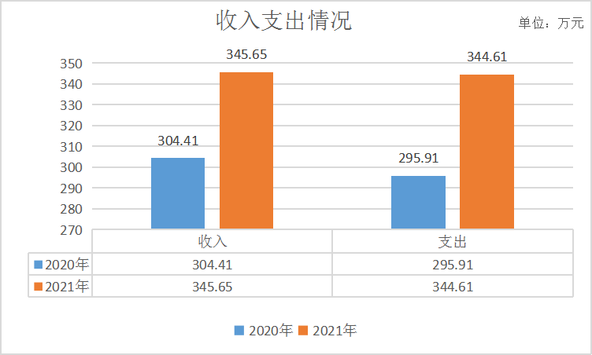

- 收入决算情况说明

2021年本年收入合计345.65万元，其中：一般公共预算财政拨款收入285.98万元，占82.74%；政府性基金预算财政拨款收入0.00万元，占0.00%；国有资本经营预算财政拨款收入0.00万元，占0.00%；上级补助收入0.00万元，占0.00%；事业收入56.28万元，占16.28%；经营收入0.00万元，占0.00%；附属单位上缴收入0.00万元，占0.00%；其他收入3.39万元，占0.98%。
（图2：收入决算结构图）
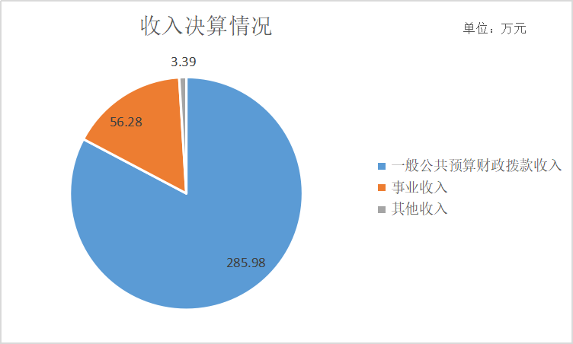

- 支出决算情况说明

2021年本年支出合计344.61万元，其中：基本支出268.61万元，占77.95%；项目支出76.00万元，占22.05%；上缴上级支出0.00万元，占0.00%；经营支出0.00万元，占0.00%；对附属单位补助支出0.00万元，占0.00%。
（图3：支出决算结构图）
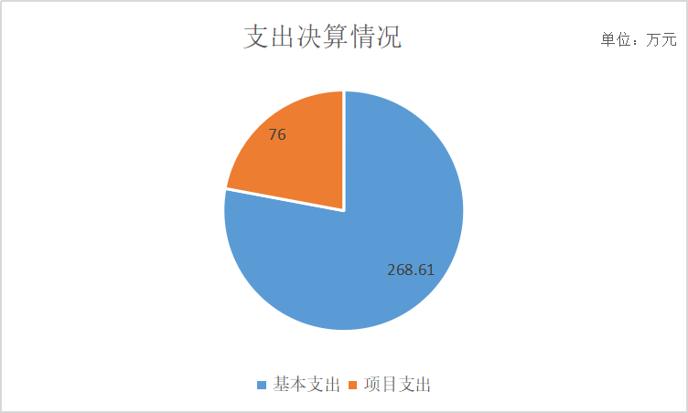

四、财政拨款收入支出决算总体情况说明
2021年财政拨款收、支总计285.98万元。与2020年相比，财政拨款收、支总计各增加26.17万元，增长10.07%。主要变动原因是其他对个人和家庭的补助增加、其他工资福利增加、房租物管增加。
（图4：财政拨款收、支决算总计变动情况）
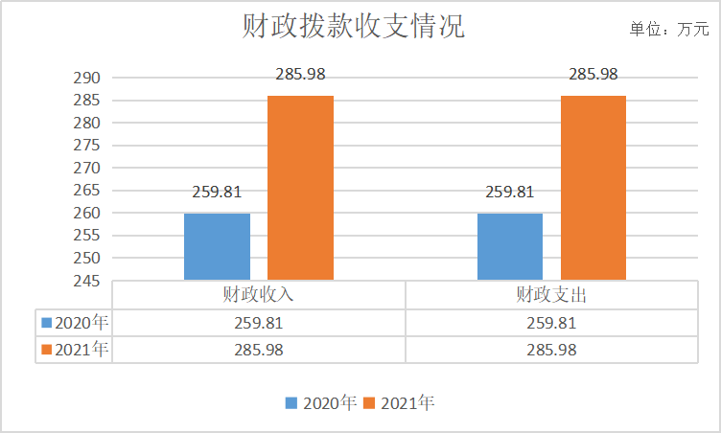

五、一般公共预算财政拨款支出决算情况说明

（一）一般公共预算财政拨款支出决算总体情况
2021年一般公共预算财政拨款支出285.98万元，占本年支出合计的82.99%。与2020年相比，一般公共预算财政拨款支出增加26.17万元，增长10.07%。主要变动原因是其他对个人和家庭的补助支出增加、其他工资福利支出增加、房租物管支出增加。
（图5：一般公共预算财政拨款支出决算变动情况）
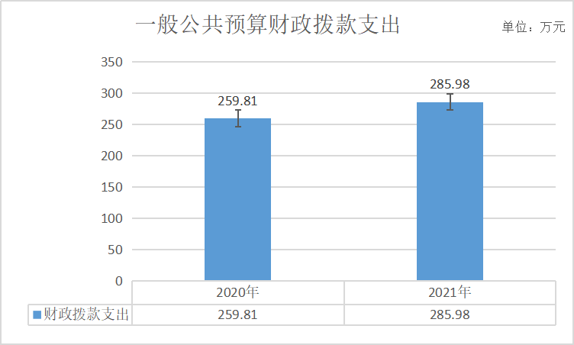

（二）一般公共预算财政拨款支出决算结构情况
2021年一般公共预算财政拨款支出285.98万元，主要用于以下方面:一般公共服务（类）支出0.00万元，占0.00%；教育支出（类）0.00万元，占0.00%；科学技术（类）支出217.58万元，占76.08%；文化旅游体育与传媒（类）支出0.00万元，占0.00%；社会保障和就业（类）支出57.65万元，占20.16%；卫生健康支出4.70万元，占1.64%；住房保障支出6.05万元，占2.12%。
（图6：一般公共预算财政拨款支出决算结构）
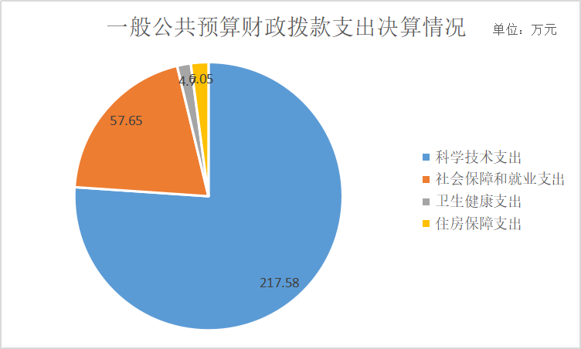

（三）一般公共预算财政拨款支出决算具体情况

2021年一般公共预算支出决算数为285.98万元，完成预算100%。其中：
1.科学技术（类）技术研究与开发（款）机构运行（项）: 支出决算为141.58万元，完成预算100%。
2.科学技术（类）技术研究与开发（款）其他技术研究与开发支出（项）: 支出决算为20.00万元，完成预算100%。
3.科学技术（类）其他科学技术支出（款）其他科学技术支出（项）: 支出决算为56.00万元，完成预算100% 。
4.社会保障和就业（类）行政事业单位养老支出（款）事业单位离退休（项）: 支出决算为33.25万元，完成预算100%。
5.社会保障和就业（类）行政事业单位养老支出（款）机关事业单位基本养老保险缴费支出（项）: 支出决算为16.40万元，完成预算100%。
6.社会保障和就业（类）行政事业单位养老支出（款）机关事业单位职业年金缴费支出（项）: 支出决算为8.00万元，完成预算100%。
7.卫生健康（类）行政事业单位医疗（款）事业单位医疗（项）:支出决算为4.70万元，完成预算100%。
8.住房保障支出（类）住房改革支出（款）住房公积金（项）: 支出决算为6.05万元，完成预算100%。

六、一般公共预算财政拨款基本支出决算情况说明
2021年一般公共预算财政拨款基本支出209.98万元，其中：
人员经费184.81万元，主要包括：基本工资、绩效工资、机关事业单位基本养老保险缴费、职业年金缴费、职工基本医疗保险缴费、其他社会保障缴费、住房公积金、其他工资福利支出、其他对个人和家庭的补助等。
公用经费25.17万元，主要包括：办公费、水费、电费、差旅费、公务接待费、工会经费、福利费、公务用车运行维护费、其他商品和服务支出、其他资本性支出等。

七、“三公”经费财政拨款支出决算情况说明

（一）“三公”经费财政拨款支出决算总体情况说明
2021年“三公”经费财政拨款支出决算为2.61万元，完成预算100%，与预算数持平。

（二）“三公”经费财政拨款支出决算具体情况说明
2021年“三公”经费财政拨款支出决算中，因公出国（境）费支出决算0.00万元，占0.00%；公务用车购置及运行维护费支出决算1.64万元，占62.84%；公务接待费支出决算0.97 万元，占37.16%。具体情况如下：
（图7：“三公”经费财政拨款支出结构）
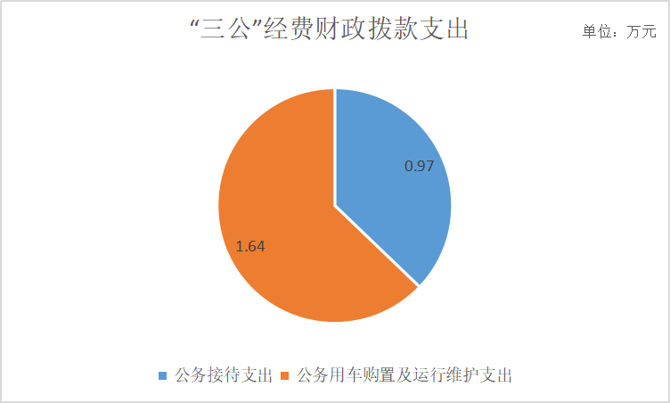

1.因公出国（境）经费支出0.00万元，完成预算100%。全年安排因公出国（境）团组0次，出国（境）0人。因公出国（境）支出决算同2020年持平。
2.公务用车购置及运行维护费支出1.64万元,完成预算100%。公务用车购置及运行维护费支出决算同2020年持平。
其中：公务用车购置支出0.00万元。全年按规定更新购置公务用车0辆，其中：轿车0辆、金额0.00万元，越野车0辆、金额0.00万元，载客汽车0辆、金额0.00万元。截至2021年12月底，单位共有公务用车1辆，其中：轿车1辆、越野车0辆、载客汽车0辆。
公务用车运行维护费支出1.64万元。主要用于项目考察、日常公用等所需的公务用车燃料费、维修费、过路过桥费、保险费等支出。
3.公务接待费支出0.97万元，完成预算100%。公务接待费支出决算同2020年持平。其中：
国内公务接待支出0.97万元，主要用于执行公务、开展业务活动开支的用餐费。国内公务接待10批次，120人次（不包括陪同人员），共计支出0.97万元，具体内容包括：科研项目的洽谈、科研项目实施商讨，共计支出0.97万元。
外事接待支出0.00万元，外事接待0批次，0人，共计支出0.00万元。

八、政府性基金预算支出决算情况说明
2021年政府性基金预算财政拨款支出0.00万元。

- 国有资本经营预算支出决算情况说明
2021年国有资本经营预算财政拨款支出0.00万元。

- 其他重要事项的情况说明

（一）机关运行经费支出情况
2021年，四川省粮油科研所无机关运行经费

（二）政府采购支出情况
2021年，四川省粮油科研所无政府采购支出。

（三）国有资产占有使用情况
截至2021年12月31日，四川省粮油科研所共有车辆1辆，其中：主要领导干部用车0辆、机要通信用车0辆、应急保障用车0辆、其他用车0辆、一般公务用车1辆。

（四）预算绩效管理情况
本部门按要求对2021年部门整体支出开展绩效自评，从评价情况来看四川省粮油科研所积极开展了部门整体自评工作、及时查找单位财政资金管理风险点，并制定风险防范措施，加强资金安全有效使用。《2021年四川省粮油科研所部门整体绩效评价报告》见附件（第四部分）。

- 名词解释

1.财政拨款收入：指单位从同级财政部门取得的财政预算资金。
2.事业收入：指事业单位开展专业业务活动及辅助活动取得的收入。
3.经营收入：指事业单位在专业业务活动及其辅助活动之外开展非独立核算经营活动取得的收入。
4.其他收入：指单位取得的除上述收入以外的各项收入。
5.使用非财政拨款结余：指事业单位使用以前年度积累的非财政拨款结余弥补当年收支差额的金额。
6.年初结转和结余：指以前年度尚未完成、结转到本年按有关规定继续使用的资金。
7.结余分配：指事业单位按照会计制度规定缴纳的所得税、提取的专用结余以及转入非财政拨款结余的金额等。
8、年末结转和结余：指单位按有关规定结转到下年或以后年度继续使用的资金。
9、教育（类）进修及培训（款）培训（项）：指单位为业务开展而参加的各种培训。
10、科学技术（类）技术研究与开发（款）机构运行（项）: 指单位基本运行的保障。
11、科学技术（类）技术研究与开发（款）科技成果转化与扩散（项）: 指单位进行的成果转化类项目研究。
12、科学技术（类）技术研究与开发（款）其他技术研究与开发（项）:指单位进行的其他项目研究。
13、科学技术（类）应用研究（款）社会公益研究（项）:指单位的基础项目研究。
14、社会保障和就业（类）行政事业单位养老（款）事业单位离退休（项）: 指单位为退休职工发放的养老保险。
15、社会保障和就业（类）行政事业单位养老（款）机关事业单位基本养老缴费（项）:指单位为职工缴纳的养老保险。
16、社会保障和就业（类）行政事业单位养老（款）机关事业单位职业年金缴费（项）:指单位为职工缴纳的职业年金。
17、卫生健康（类）行政事业单位医疗（款）事业单位医疗（项）:指单位为职工缴纳的医疗保险。
18、住房保障（类）住房改革（款）住房公积金（项）:指单位为职工缴纳的住房公积金。
19.基本支出：指为保障机构正常运转、完成日常工作任务而发生的人员支出和公用支出。
20.项目支出：指在基本支出之外为完成特定行政任务和事业发展目标所发生的支出。
21.经营支出：指事业单位在专业业务活动及其辅助活动之外开展非独立核算经营活动发生的支出。
22.“三公”经费：指部门用财政拨款安排的因公出国（境）费、公务用车购置及运行费和公务接待费。其中，因公出国（境）费反映单位公务出国（境）的国际旅费、国外城市间交通费、住宿费、伙食费、培训费、公杂费等支出；公务用车购置及运行费反映单位公务用车车辆购置支出（含车辆购置税）及租用费、燃料费、维修费、过路过桥费、保险费等支出；公务接待费反映单位按规定开支的各类公务接待（含外宾接待）支出。
23.机关运行经费：为保障行政单位（含参照公务员法管理的事业单位）运行用于购买货物和服务的各项资金，包括办公及印刷费、邮电费、差旅费、会议费、福利费、日常维修费、专用材料及一般设备购置费、办公用房水电费、办公用房取暖费、办公用房物业管理费、公务用车运行维护费以及其他费用。

第四部分 附件

附件
2021年四川省粮油科研所部门整体绩效评价报告

一、部门（单位）概况
（一）机构组成。
四川省粮油科研所（以下简称“我所”）于1983年经省川编发〔1983〕78号文件批准成立，成立时为全额拨款事业单位，1991年变更为差额拨款事业单位，属公益二类事业单位。我所设有科技办公室、综合办公室、财务室三个部门。
- 机构职能。
自成立以来，我所始终坚持“研究粮油科学，促进科技发展，承担粮食系统应用科学技术研究以及基础理论研究，收集整理科技情报资料，转让、推广、应用科技成果，开展有关咨询服务”的宗旨，主要从事粮油及食品、饲料、粮油副产物综合利用的开发研究，完成省科技厅下达的科技计划项目和粮油集团下达的科技创新项目。
- 人员概况。
我所现有在职职工12人，退休人员17人。
二、部门财政资金收支情况
（一）部门财政资金收入情况。
2021年我所财政拨款资金收入285.98万元，占全年总收入的82.74%。同上年相比财政收入增加了26.17万元，增加的主要原因为退休职工的一次性生活补助。
- 部门财政资金支出情况。
2021年我所财政拨款资金支出285.98万元，占全年总支出的82.99%。其中：基本支出209.98万元，基本支出中：人员经费支出184.81万元，日常公用经费支出25.17万元。项目支出76.00万元。同上年相比财政支出增加了26.17万元，增加的主要原因为发放退休职工一次性生活补助。
- 部门整体预算绩效管理情况
（一）部门预算项目绩效管理。
我所严格按照省财政厅预算和绩效的编制通知及有关要求，按时完成了有关材料的报送工作，预算编制准确，并通过部门预算审查，部门整体绩效目标编制与申报符合绩效管理要求，按时进行事中监控、事后评价、结果应用。以下为预算整体支出具体情况：
1.在目标制定方面，我所2021年整体支出绩效目标的制定要素完整且细化量化并经过了集体决策。
2.在目标实现方面，我所绩效目标实际实现程度与预期目标相符且偏差较小。
3.在支出控制方面，我所公用经费年初预算数与决算数偏差率为17.82%，偏差较大。主要原因是我所红牌楼实验基地因城市建设需要政府计划搬迁，我单位在2021年1月起增加了办公用房租赁费及物管费6.84万元，在预算执行过程中减少了办公费支出1.00万元，故造成2021年年初公用经费预算与决算偏差大。
4.在及时处置方面，我所绩效监控调整取消额与结余注销额均为零。
5.在预算执行进度和完成情况方面，我所财政拨款预算支出6月、9月、11月实际执行进度分别为41.84%、79.94%、93.07%，按时达到了预算执行进度要求，执行进度较好。在12月预算执行进度达到100%。
6.在资金结余方面，我所年终结余资金为零。
7.在违规记录方面，根据审计监督、财政检查结果反馈无违规违纪问题。
8.在预算挂钩方面，我所3个科室均将绩效自评与绩效挂钩，有相关的绩效考核管理办法。
9.在自评公开方面，我所按要求将绩效信息随同预决算同时公开。
10.在问题整改及应用反馈方面，我所及时对财政部门提出的问题进行整改，并在规定时间内反馈整改报告。
（二）结果应用情况。
在内部应用方面，我所根据以前年度的绩效管理工作总结经验、优化绩效目标和指标设置，使预算编制更加合理。在绩效编制信息公开方面，我所在收到省财政部门的有关批复后按规定时间向社会公开本单位财政资金安排的“三公”经费、单位运行经费的安排和使用情况；粮科所按要求将整体支出绩效自评情况和自行组织的评价情况随同决算向社会公开。在整改反馈方面，针对绩效管理过程中提出的问题及时进行了整改，并将绩效管理结果应用于完善政策、改进管理、预算挂钩等相关工作。同时，在规定时间内向财政部门反馈应用绩效结果报告。
（三）自评质量
我所整体支出自评结果准确率与评价组得分差异低于5%，自评质量较高。
四、评价结论及建议
我所根据《财政厅关于开展2022年部门、政策和项目支出绩效评价工作的通知》（川财绩〔2022〕5号），我所在领导班子的带领和相关科室的配合下，组织开展了此次部门整体支出绩效自评工作，及时查找单位财政资金管理漏洞。对照《2022年省级部门整体支出绩效评价指标体系》（适用于无专项预算项目的部门），我所各项指标较好地达到了相关要求，自评分为97分。
- 存在问题。
1.在实际运行中，因我所属于差额拨款事业单位，财政拨款使用进度能达到到100%，且年初预算和和决算无偏差。除财政拨款外，自有资金支出需由单位自行创收解决，但单位自行创收的技术收入属于不可控的部分，导致预算偏差较大。
2.工作机制有待进一步优化，避免内部预算绩效管理工作“财务部门热、业务部门冷”，资金使用处室对所管理的项目和使用资金绩效管理的直接责任未有效落实，对事前绩效评估和绩效目标管理工作重视程度不够，工作质量不高。
（四）改进建议。
1.进一步强化主体责任意识，切实转变观念，确保单位预算绩效管理自评工作顺利开展；进一步优化预算绩效工作机制，加强预算绩效管理同业务管理同步部署、深度融合。
2.加强预算绩效管理，做好事前、事中和事后的反馈，及时科学调整受不可控因素影响导致的预算管理；加强项目研究人员管理，维持科研项目队伍的稳定。

第五部分 附表

一、收入支出决算总表

二、收入决算表

三、支出决算表

四、财政拨款收入支出决算总表

五、财政拨款支出决算明细表

六、一般公共预算财政拨款支出决算表

七、一般公共预算财政拨款支出决算明细表

八、一般公共预算财政拨款基本支出决算表

九、一般公共预算财政拨款项目支出决算表

十、一般公共预算财政拨款“三公”经费支出决算表

十一、政府性基金预算财政拨款收入支出决算表

十二、政府性基金预算财政拨款“三公”经费支出决算表

十三、国有资本经营预算财政拨款收入支出决算表
十四、国有资本经营预算财政拨款支出决算表

